

**QUALIDADE DE SOFTWARE**

Fernando Bergamini Rodrigues

Análise de Qualidade

Juiz de Fora/ MG

2022

# RESUMO

O projeto é verificar, qualificar o celular modelo Motorola E7 plus, mostrando os pontos positivos e negativos do aparelho.

# SUMÁRIO

1. RESUMO 2

2. SUMÁRIO 3

3. INTRODUÇÃO 4

4. O PROJETO 4

4.1 Detalhes do produto ou serviço 4

4.2 Tabela de Análise 4

4.3 Relatório 5

4.4 Evidências 6

4.5 Onde encontrar 6

5. CONCLUSÃO 7

6. REFERÊNCIAS BIBLIOGRÁFICAS 7

# INTRODUÇÃO

O smartphone Motorola E7 Plus, nele iremos verificar a qualidade da matéria prima, processamento como suas qualidades de manuseio e resolução de tela entre outras funcionalidades do aparelho.

# O PROJETO

Agora vamos avaliar o smartphone

## Detalhes do produto ou serviço

|  |  |
| --- | --- |
| **Nome do produto ou serviço:** | Motorola E7 plus |
| **Fabricante:** | Motorola |
| **Tempo de uso:** | 1 ano |
| **Outros detalhes relevantes sobre o produto:** | Aparelho novo |

## Tabela de Análise

|  |  |  |
| --- | --- | --- |
| **Característica** | **Sua percepção** | **Referência da evidência [caso tenha]** |
| **Usabilidade:** | Aparelho de fácil usabilidade mas a digital para desbloqueio da tela poderia ser na parte da frente, facilitaria o uso. |  |
| **Matéria prima:** | A matéria prima e de boa qualidade para o aparelho plástico na parte traseira e na frente tela. |  |
| **Performance:** | Em relação ao desempenho poderia ser melhor, o smartphone aquece caucionando o travamento e tendo que reiniciar o mesmo. Ele tem o processamento lento também. O carregamento do aparelho e lento isso para os dias atuais e ruim, pois demora 2h para carga completa de bateria. A resolução de câmera e boa. |  |
| **Design:** | Design do aparelho e simples, possui uma cor em azul degrade bonito na parte de trás do aparelho | Imagem: 1 e 2 |
| **[acrescente mais um a sua escolha]** |  |  |

## Relatório

O smartphone Motorola E7 plus tem como ponto positivo o design do aparelho, mas em relação a performance ele deixa a desejar, principalmente sobre o carregamento do aparelho já que demora muito pra carga completa do mesmo. O aparelho e usado durante todo o dia durante um ano e apenas o proprietário do aparelho que o utiliza. Mesmo sobre alguns pontos negativos o aparelho não e um dos mais caros na categoria e supri a necessidade, sendo assim e uma compra considerada positiva.

## Evidências

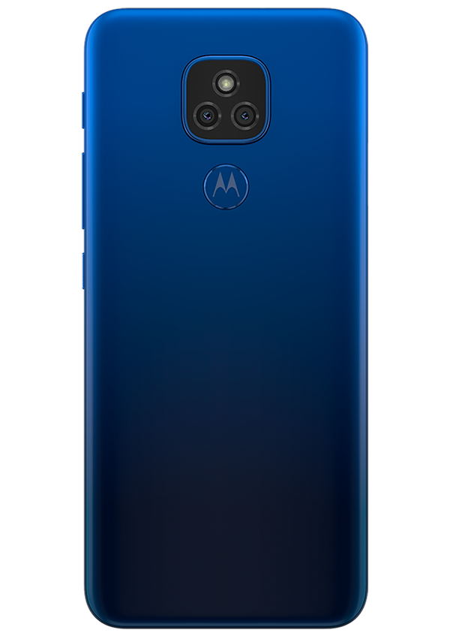

Imagem 1: parte traseira do aparelho

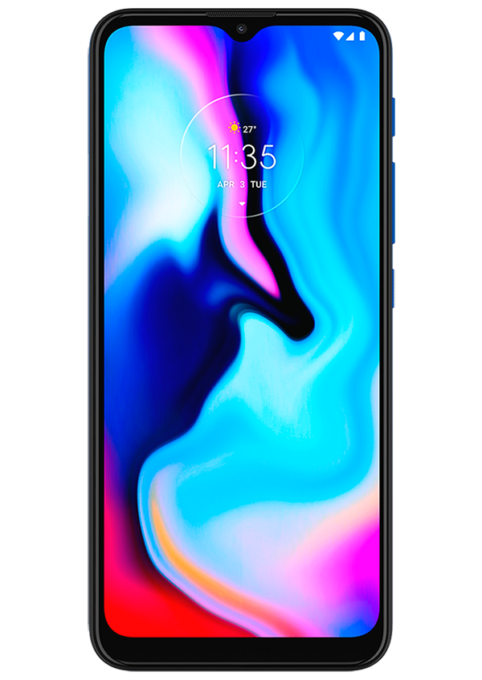

Imagem 2: parte frontal do aparelho

## Onde encontrar

Este aparelho e encontrado em lojas físicas, e também em sites de vendas como (Magazine Luiza, Americanas, Casas Bahia e outras)

# CONCLUSÃO

Aprendi a verificar com mais atenção e critérios cada detalhe do aparelho e com isso ter uma melhor opinião sobre o mesmo.

# REFERÊNCIAS BIBLIOGRÁFICAS

Manual Motorola do Aparelho